ООО «Турцентр-ЭКСПО» г. Белгород, ул. Щорса, 64 а, III этаж
Остановка ТРЦ «Сити Молл Белгородский»
www.turcentr31.ru т./ф: (4722) 28-90-40; тел: (4722) 28-90-45; +7-951-769-21-41

НОВОМИХАЙЛОВСКИЙ, «МОРСКАЯ» ( на берегу,
с бассейном) Лето 2024

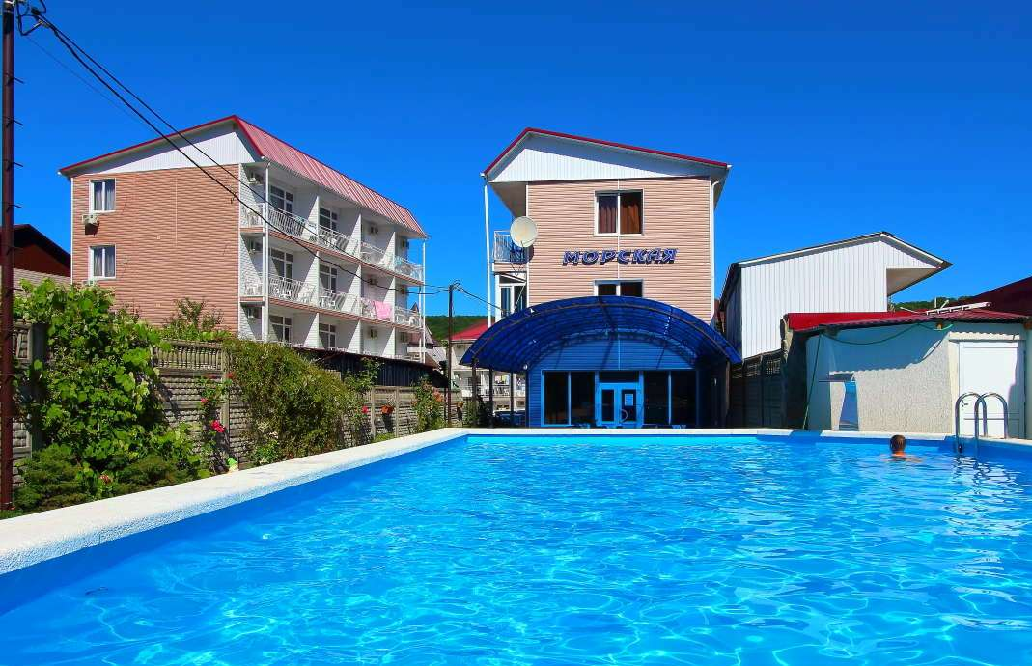Гостиница "Морская" расположена на берегу одной из самых чистых бухт Черноморского побережья Северного Кавказа, в тихом районе прибрежной зоны, в поселке Новомихайловском. Новомихайловский курорт славится огромными пляжами с золотистым песком и мелкой галькой, а сам поселок окружают живописные холмы. Гостиница создает атмосферу спокойствия и уюта. Три трехэтажных корпуса со столовой, уютный двор с бассейном, детской площадкой, беседкой, мангалом и небольшой автостоянкой. Все номера в гостинице с балконами. В непосредственной близости от гостиницы "Морская" расположены: центр – 2 минуты, кафе, продовольственные магазины, различные аттракционы, ночные дискотеки, водомоторные виды спорта на пляже, рынок, аптека, детский развлекательный центр "Джунгли". К вашим услугам бесплатный интернет Wi-Fi.
Размещение: «Стандарт» 2-х, 3-х , 4-х местные номера с удобствами (WC, душ, ТВ, холодильник, сплит-система, односпальные или двуспальные кровати, прикроватные тумбочки, шкаф, стулья, туалетный столик, стол, эл. чайник, посуда, прихожая, вешалка, зеркало, балкон, доп. место - кресло-кровать).
Пляж: 2 мин - песчаный, мелко-галечный.
Питание: в гостинице есть кухня для самостоятельного приготовления, возможно 3-х разовое питание в столовой.
Дети: до 5 лет на одном месте с родителями - 8000 руб., до 12 лет скидка на проезд – 200 руб.

Стоимость тура на 1 человека (7 ночей)
Размещение  Заезды |  |  | СТАНДАРТ
 | 2-х мест.  с удоб. | 3-х, 4-х мест.  с удоб. | Улучшенные |  |  |  |  |  | Доп. место  дети  до 12 лет  (кресло-кровать)
 |  |  | 2-х мест.  с удоб.  1 эт. | 3-х мест.  с удоб.  1 эт. | 2-х комн.  4-х мест.  с удоб.  1 эт. | 2-х мест.  с удоб.  2 эт. | 3-х мест.  с удоб.  2 эт. | 2-х комн.  4-х мест.  с удоб.  2 эт.
03.06.-12.06. | 14500 | 13700 | 15900 | 13900 | 13900 | 16600 | 14300 | 14300 | 10300
10.06.-19.06. | 15900 | 14500 | 18100 | 15200 | 15200 | 18800 | 15800 | 15800 | 11800
17.06.-26.06. | 16900 | 15200 | 18600 | 15900 | 15900 | 19500 | 16700 | 16700 | 12400
24.06.-03.07. | 17600 | 15500 | 19100 | 16500 | 16500 | 20400 | 17200 | 17200 | 12900
01.07.-10.07. | 18500 | 16200 | 19800 | 17300 | 17300 | 20800 | 17800 | 17800 | 13400
08.07.-17.07. | 19000 | 16900 | 20600 | 17900 | 17900 | 21800 | 18900 | 18900 | 14100
15.07.-24.07. | 20600 | 17900 | 22000 | 18900 | 18900 | 22900 | 19900 | 19900 | 14100
22.07.-31.07. | 20600 | 17900 | 22000 | 18900 | 18900 | 22900 | 19900 | 19900 | 14100
29.07.-07.08. | 20600 | 17900 | 22000 | 18900 | 18900 | 22900 | 19900 | 19900 | 14100
05.08.-14.08. | 20600 | 17900 | 22000 | 18900 | 18900 | 22900 | 19900 | 19900 | 14100
12.08.-21.08. | 20600 | 17900 | 22000 | 18900 | 18900 | 22900 | 19900 | 19900 | 14100
19.08.-28.08. | 20600 | 17900 | 22000 | 18900 | 18900 | 22900 | 19900 | 19900 | 14100
26.08.-04.09. | 18900 | 16700 | 20600 | 17900 | 17900 | 21300 | 18500 | 18500 | 14100
02.09.-11.09. | 18700 | 16100 | 19900 | 17100 | 17100 | 20600 | 17600 | 17600 | 12900
09.09.-18.09. | 17900 | 15300 | 19200 | 16300 | 16300 | 19900 | 16800 | 16800 | 12300
16.09.-25.09. | 16600 | 14800 | 18100 | 15200 | 15200 | 18700 | 15800 | 15800 | 11500
23.09.-02.10 | 15400 | 14100 | 16200 | 14500 | 14500 | 16900 | 15200 | 15200 | 10600
В стоимость входит: проезд на автобусе, проживание в номерах выбранной категории, сопровождение, страховка от несчастного случая.
Курортный сбор за доп. плату.

Выезд из Белгорода еженедельно по понедельникам.
Хочешь классно отдохнуть – отправляйся с нами в путь!!!!

